XE Ô TÔ CHỮA CHÁY (A. fire truck, cg. xe cứu hỏa),
là loại xe ô tô chuyên sử dụng chở lính cứu hỏa, nước, chất chữa cháy chuyên dụng, súng phun và các thiết bị cần thiết khác đến hiện trường để dập tắt đám cháy và cứu hộ người bị nạn. Xe ô tô chữa cháy được trang bị đèn và còi chuyên dùng dành cho xe ưu tiên và thường được sơn màu đỏ để dễ nhận biết.
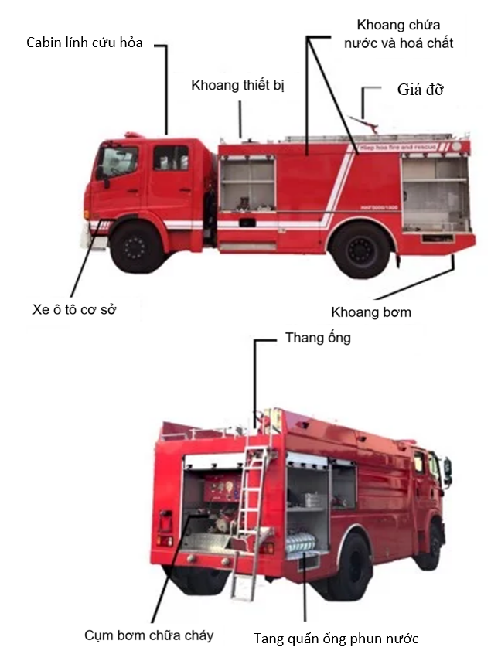
Hình 1. Các bộ phận cơ bản của xe ô tô chữa cháy
(Nguồn: Công ty cổ phần Tập đoàn Ô tô Hiệp Hòa)
Một chiếc xe ô tô chữa cháy thường có các bộ phận sau: xe ô tô cơ sở, ca bin cho lính cứu hỏa ngồi, bồn chứa nước, bơm nước, các vòi phun, ống hút nước, cụm giá đỡ lắp súng phun, thang và đèn, còi báo hiệu. Bồn chứa nước thường chia thành hai ngăn là ngăn chứa nước và ngăn chứa hoá chất chữa cháy (bọt chữa cháy). Bên trong bồn có vách ngăn để tránh nước bị sánh trong quá trình xe di chuyển và vận hành.
Bơm nước chữa cháy thủ công đầu tiên được làm bằng gỗ với pít-tông bọc da cừu có khả năng hút nước với lưu lượng khoảng 11,4 lít/giờ do Ctesibius người Hy Lạp phát minh vào thế kỷ thứ II trước công nguyên tại Alexandria (Ai Cập). Sau đó bơm nước của Ctesibius được người La Mã cải tiến thành loại bơm kép có hai pít-tông chuyển động lên xuống ngược chiều nhau nhờ một cơ cấu đòn bẩy thông dụng để thực hiện quá trình hút và đẩy nước.
Vào thế kỷ thứ XVI, bơm nước chữa cháy được tái sáng chế và sử dụng ở một số thành phố của Đức. Sau nhiều năm nghiên cứu thiết kế và cải tiến, Newsham ở London (Anh) đã giới thiệu thiết bị bơm nước chữa cháy đầu tiên có hệ thống truyền động cơ khí ở New York (Mỹ) năm 1731. Lote là người đã sản xuất bơm nước chữa cháy đầu tiên mang thương hiệu Mỹ vào năm 1743. Các thiết bị bơm nước chữa cháy đầu tiên này được vận hành bằng tay sau khi nước được đổ từ các thùng nhỏ vào đầy bồn chứa. Chiếc máy bơm thủy lực có khả năng hút nước đầu tiên được công ty Sellers và Pennock ở Philadelphia (Mỹ) chế tạo vào năm 1822. Ban đầu chúng được vận chuyển đến các đám cháy bằng sức người, sau đó bằng xe ngựa và bằng động cơ hơi nước. Ericsson (Mỹ) và Braithwaite (Anh) được ghi nhận là những người đầu tiên chế tạo máy bơm nước chữa cháy chạy bằng động cơ hơi nước.
Những chiếc xe ô tô chữa cháy đầu tiên xuất hiện ở Anh vào đầu thế kỷ thứ XX từ ý tưởng lắp đặt máy bơm nước chữa cháy trên xe ô tô tải. Năm 1905, Công ty ô tô Knox ở Springfield, bang Massachusetts (Mỹ), đã sản xuất những chiếc ô tô chữa cháy hiện đại đầu tiên trên thế giới. Năm 1906, Công ty Waterous (Canada) cho ra đời chiếc xe ô tô chữa cháy có bơm nước được dẫn động bằng động cơ riêng biệt.
Xe ô tô chữa cháy được thiết kế chủ yếu để làm nhiệm vụ dập tắt đám cháy. Vì vậy, ngoài việc vận chuyển lính cứu hỏa và một lượng nước nhất định đến hiện trường, xe ô tô chữa cháy còn chở theo các dụng cụ và thiết bị cần thiết cho lính cứu hỏa. Tùy theo tính chất và địa hình xảy ra cháy nổ, trang thiết bị cần thiết phải mang theo rất khác nhau. Tuy nhiên, hầu hết các loại xe ô tô chữa cháy đều mang theo các thiết bị tiêu chuẩn, bao gồm thang, dụng cụ cứu hộ, đèn pha, vòi chữa cháy, máy dập lửa, mặt nạ phòng cháy và máy ảnh nhiệt. Một số xe ô tô chữa cháy còn được trang bị súng phun nước hoặc súng phun chất chữa cháy chuyên dụng có khả năng phun xa và chính xác vào mục tiêu.
Ngoài xe ô tô chữa cháy thông dụng còn có xe ô tô chuyên dùng chữa cháy trên cao. Các loại xe này được lắp đặt thêm hệ thống thang nâng có thể quay theo các hướng và thay đổi được tầm với nhờ xi lanh thủy lực hoặc khí nén. Hệ thống thang nâng cho phép lính cứu hỏa nhanh chóng tiếp cận được với đám cháy và người bị nạn ở trên cao, nhờ đó tăng được hiệu quả chữa cháy và cứu hộ cho các tòa nhà cao tầng.
Hầu hết nguồn động lực của các hệ thống, thiết bị chuyên dùng trên xe ô tô chữa cháy đều được trích từ động cơ ô tô để ô tô chữa cháy có thể độc lập tác chiến trong mọi hoàn cảnh. Một số xe ô tô chữa cháy còn được trang bị máy bơm nước và máy phát điện lưu động chạy bằng động cơ xăng hoặc động cơ diesel để tăng khả năng cứu hộ trong các tình huống đặc biệt.
Ngoài màu sơn, đèn nháy và còi chuyên dùng dành cho xe ưu tiên, ở một số nước tiên tiến xe ô tô chữa cháy còn được lắp đặt thiết bị phát sóng FM để truyền thông tin cảnh báo cho các phương tiện trong phạm vi ảnh hưởng và hệ thống ưu tiên tín hiệu giao thông (A. traffic signal priority, vt. TSP), để có thể di chuyển không dừng qua tất cả các nút giao thông có điều khiển bằng đèn tín hiệu.
NGUYỄN TUẤN ANH
Tài liệu tham khảo
- Richard L. Heath, Fighting the Fire Engine Trust. Minnesota Historical Society, Spring 1987.
2. Jeffrey F. Paniati và Marilena Amoni, Traffic Signal Preemption for Emergency Vehicles. U.S. Department of Transportation, Washington, 2006.
3. J.A. Rhodes, The Fire Service: History, Traditions & Beyond. Booklocker.com, Inc., 1998.
4. John H. White, Jr., The Steam Fire Engine: A Reappraisal of a Cincinnati "First". Cincinnatin Historical Society Bullentin 28, Winter 1970.

